Военно-патриотическое воспитание.
Героические события отечественной истории создают реальные предпосылки для разработки комплекса мероприятий по патриотическому воспитанию. Коллектив МБОУ СОШ №2 стремится с первого дня пребывания ребенка в школе формировать его личные взгляды, чтобы со временем они становились для него священными и дорогими и являлись неотъемлемой частью его жизни, помогая сознавать кровное родство с Отечеством. В этом году школе присвоено имя Героя Советского Союза А.П.Кириченко
Преподаватели начальной школы в феврале 2017 года подарили детям праздник, применяя новые информационные коммуникативные технологии, увлекли за собой в эпоху героев. Активное участие, в проходящем месячнике патриотического воспитания приняли родители обучающихся, организовали поздравление ветеранов ВОВ, сопровождали ребят в школьный уголок боевой Славы. Вместе с классными руководителями проводили конкурсы, викторины, музыкальные встречи.
10 и 12 февраля в школе состоялся брейн-ринг для обучающихся 5-6 и 7-8 классов, посвящённый освобождению города Азова от немецко-фашистских захватчиков. Мероприятие подготовили и провели ребята 10 класса. В вопросах и ответах осветили историю города в военные годы, вспомнили название улиц и памятников, с первых нот узнавали песни военных лет.
16 февраля состоялся военно-патриотический фестиваль "Мы чтим героев Отечества", посвященный Дню защитника Отечества. Ребята подготовили театральные зарисовки, музыкально-литературные композиции, песни и стихотворения на самые различные темы: Великая Отечественная война, Афганская и Чеченская война, жизнь детей во время военных действий... Стоит отметить, что никто из присутствующих на данном фестивале не смог остаться равнодушным к затронутым темам и исполнению номеров. Мы еще раз убедились, что подрастающие поколения - истинные патриоты своей страны, ведь без прошлого нет настоящего, нет светлого будущего!
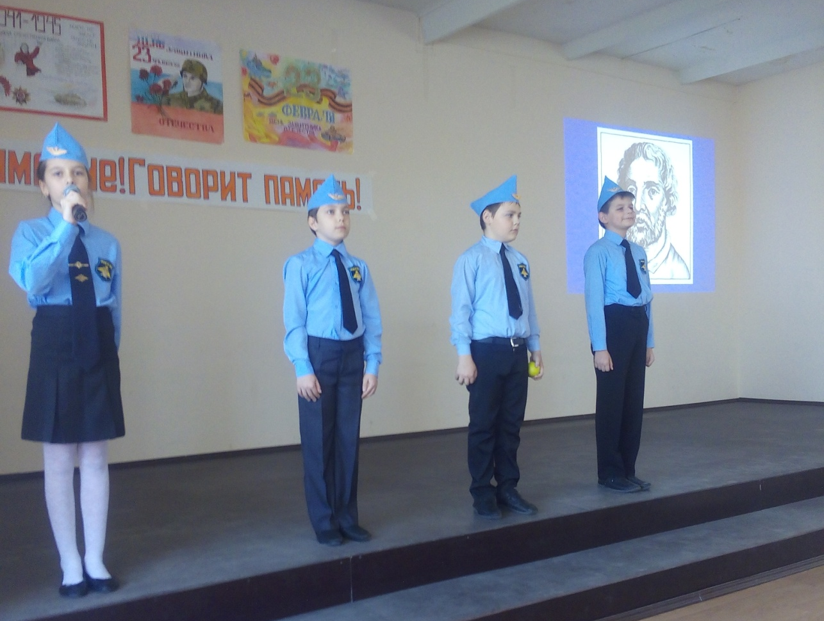
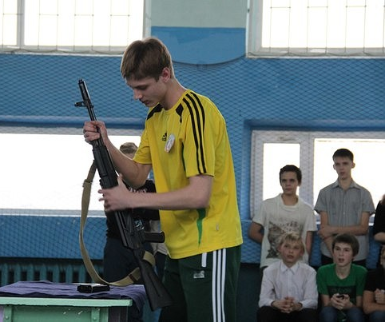
18 февраля в нашей школе состоялась акция в честь Дня разгрома советскими войсками немецко-фашистских войск в Сталинградской битве 1943 года, были проведены классные часы по данной теме, напечатаны информационные флаера. Никто не забыт, ничто не забыто, наше поколение помнит и гордится подвигом наших предков.
Патриотическое и физическое воспитание неразрывно связаны друг с другом. Внимание учителей обращено в сторону здорового образа жизни обучающихся. На базе школы № 2 с 8 по 20 февраля традиционно были проведены турниры по футболу, волейболу пионерболу в возрастных категориях, посвящённых Дню защитника отечества.
19 февраля для старшеклассников 8-11 классов была проведена конкурсная программа «Ай да парни». Команды состояли из мальчиков и соревновались в возрастных категориях. Мальчишки показали свою силу, умение разбирать и собирать автомат, чистить картошку, работать в команде. Мероприятие закончилось просмотром видеороликов, подготовленными самими ребятами, «Каким должен быть настоящий мужчина»

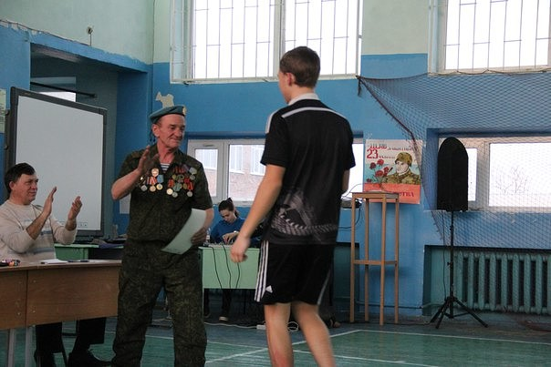
26.02.2017г. в МБОУСОШ №2 прошло героико-патриотическое мероприятие «Россия-великая держава», посвященное празднику Дню Защитника Отечества. В музыкально-литературной композиции принимали участие обучающиеся 2-10 классов. Ярко, широко, композиционно, выдержанно предстала перед зрителями программа, в которую вошли стихи и песни о России, о защитниках Отечества.
Наблюдая за лицами ребят и приглашённых на праздник пап и дедушек становилось очевидно – всеми овладело чувство великой гордости за нашу Россию и её героический народ. Организатор программы Радаева Н.Н. построила мероприятие так, что чётко просматривалось взаимопроникновение друг друга всех видов искусства. Грамотно был подобран материал проекта . Наворачивались слезы, слушая, как проникновенно исполнял песни хор ребят 2б и 4а класса . Клятва, данная в песне в исполнении Анастасии Рудзит - быть верными памяти отцов, дедов, прадедов шла от самого сердца. В финале музыкально-литературной композиции в исполнении учителя музыки и искусства Радаевой Н.Н. и всех участников программы прозвучала песня о мире, как символ вечной памяти погибшим. .Все окунулись в творчество мира, солнца, свободы и счастья, ведь «Мир» - это самое великое слово на планете.
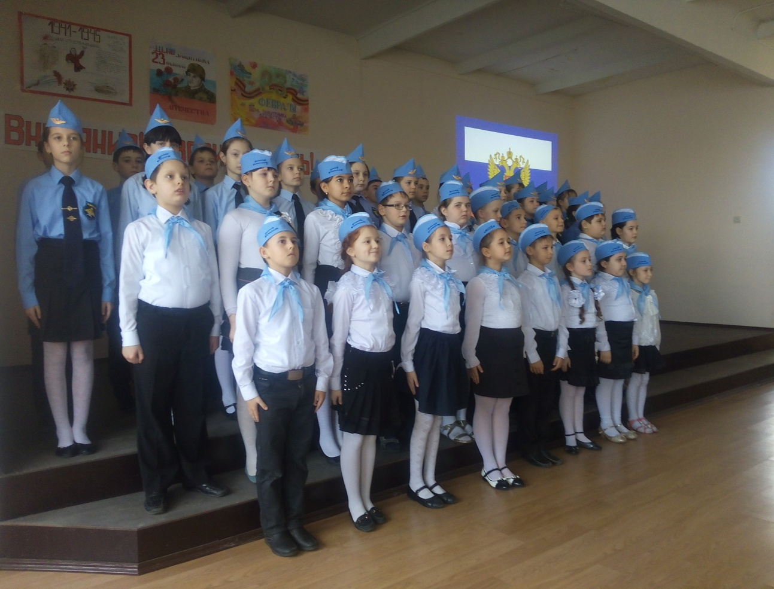

Все мероприятия патриотического характера имели единую цель, чтобы добро, честь и справедливость приносили ребёнку личную радость, а зло, бесчестие, несправедливость - огорчение, тревогу, даже личное горе.
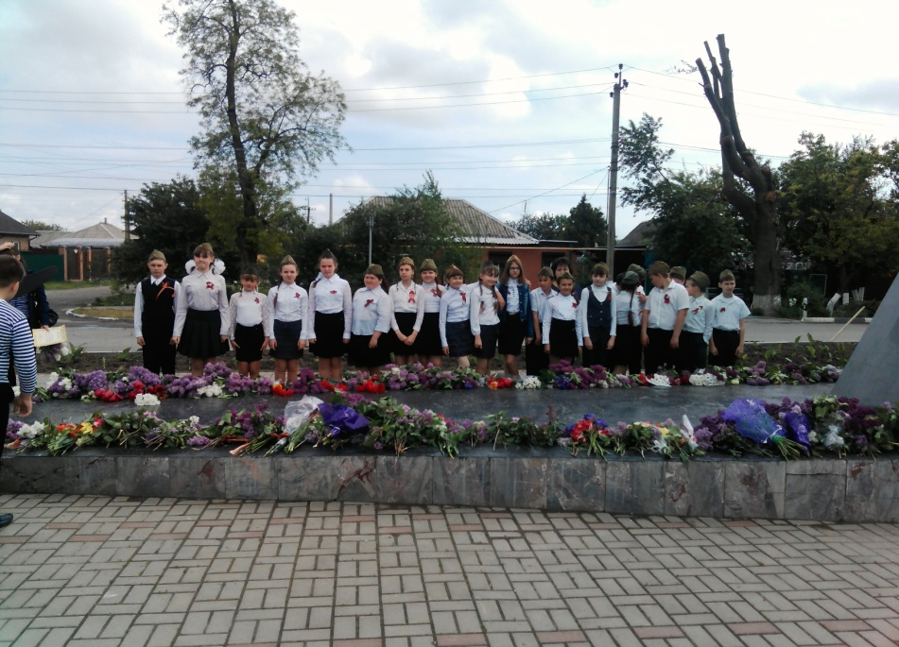
В апреле 2016 года депутат Государственной Думы, председатель комитета по обороне, председатель комиссии по патриотическом у и духовно-нравственному воспитанию детей и молодежи Совета при Президенте России и национальным отношениям Водолацкий В.П. объявил о конкурсе сочинения " 9мая-праздник моей семьи!"
В конкурсе приняли участие школы г.Азова, 50 сочинений было написано юными представителями молодёжи. В МБОУСОШ № 2 собрались все участники этого достойного и очень нужного конкурса.
Хор младших школьников открыл мероприятие. На лицах малышей играла улыбка. Эмоционально и душевно прозвучали песни о державной Родине, о родной природе, о смелых и выносливых патриотах Отечества.
В.П.Водолацкий в своем выступлении отметил заслуги своих соотечественников, много добрых слов сказал о молодежи Дона. Лучшие из лучших были награждены грамотами, победителям конкурса сочинений " 9мая-праздник моей семьи!" стала обучающиеся МБОУСОШ № 2 Чурикова Камилла.
Трепетно, сильно, с чувством высокого патриотизма прозвучали стихи и песни в исполнении старшеклассников Самусенко Д., Радченко Д., Рудзит А.
Объявленная минута молчания, объединила судьбы ветеранов и молодежи, соединила сердца, заставила их биться чаще и сильнее.
Получился настоящий праздник света, радости и доброты. Слова "Мир без Войны" были главными, они сжимали сердца каждого присутствующего участника конкурса.
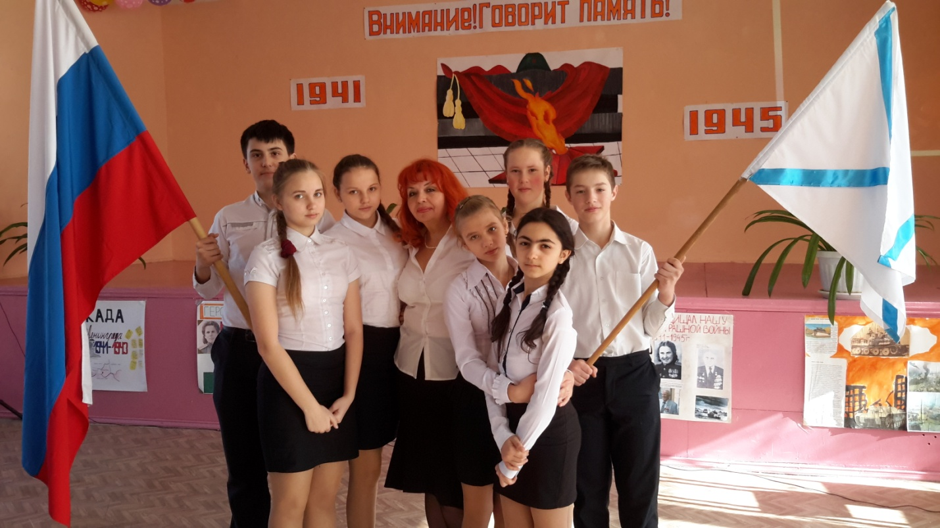
Директор МБОУСОШ № 2 Дьяченко И.П. поблагодарила В.П Водолацкого за оказанную помощь молодежи, за умение сопереживать и верить в будущее страны и своего региона.

После героико-патриотического мероприятия гости посетили школьный уголок Боевой Славы, где учащиеся 6 А класса вместе с учителем истории Казачёк Н.Н. прекрасно показали себя в качестве грамотных, знающих экскурсоводов. Материал Уголка представлен в разных формах – в виде стендов, альбомов, презентаций. Знакомит обучающихся с ветеранами Великой Отечественной войны, жителями города, района, рассказывает о трудной, тяжелой работе в тылу, о том, какой ценой досталось долгожданная победа. Особую ценность представляют воспоминания участников Великой Отечественной войны, тружеников тыла, детей войны, те, кто в годы войны потерял отцов, Письма с фронта.
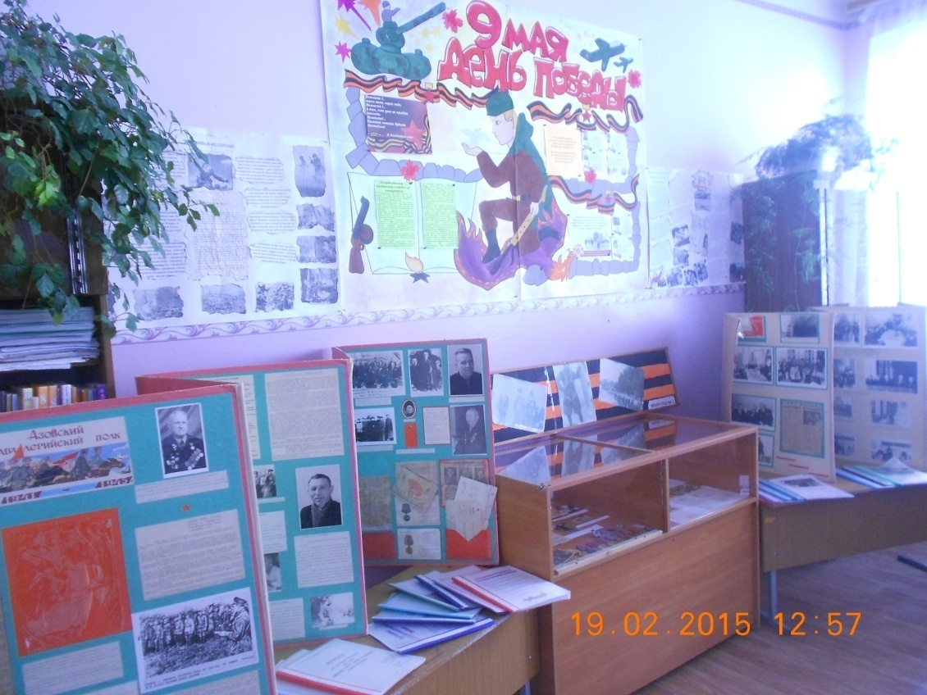

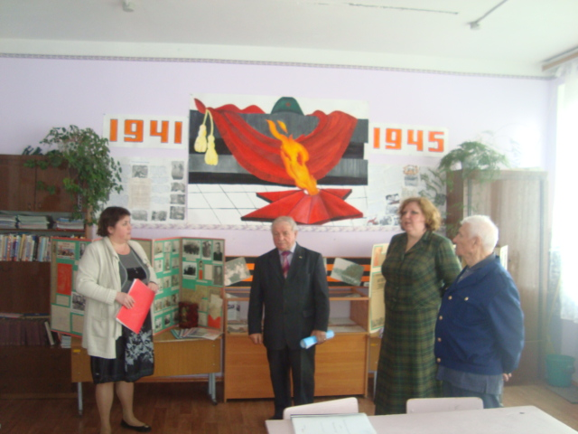

Все мероприятия патриотического характера имели единую цель, чтоб добро, честь и справедливость приносили ребёнку личную радость, а зло, бесчестие, несправедливость-огорчение, тревогу, даже личное горе.

